# Cộng đồng thời trang châu Á đối mặt với vấn nạn phân biệt chủng tộc trên thế giới

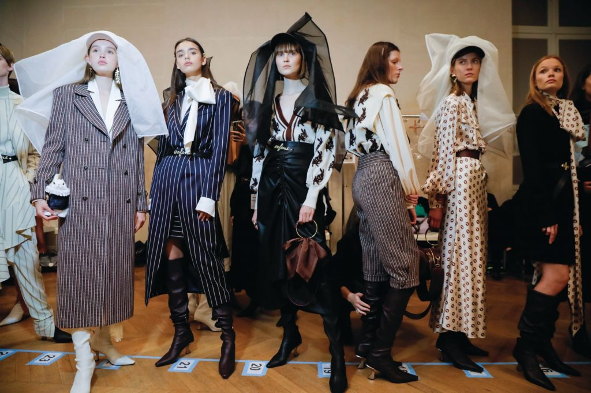Tuần lễ thời trang Châu Á

Tuần vừa rồi, DJ nổi tiếng Michel Gaubert, người từng hợp tác với các thương hiệu thời trang lớn như Chanel, Dior và Valentino với vai trò sản xuất âm nhạc cho show diễn, đã đăng tải trên Instagram hình ảnh bản thân và bảy người khác mang mặt nạ giấy với đôi mắt xếch, hô vang dòng chữ “Wuhan girl, wahoo!”.

Phản ứng của người xem trên Instagram là nổi giận, điều này buộc Michel Gaubert phải công khai xin lỗi của cho hành vi phân biệt chủng tộc của mình bằng hai bài đăng khác nhau trên nền tảng mạng xã hội.

Cộng đồng thời trang với những người gốc Á hiện đang đối mặt với tình trạng phân biệt chủng tộc diễn ra sau đại dịch đã bài tỏ quan ngại. Susie Lau viết trên Instagram: “Hơn cả sự tức giận, tôi cảm thấy thất vọng và buồn bã. Đây là một ngành công nghiệp mà tôi tự hào là một phần của nó, tự hào đã có chỗ đứng trong ngày. Người được đề cập là người mà tôi tôn trọng và đã thực hiện phỏng vấn, một người có mối liên hệ sâu với những ngôi nhà thời trang quyền lực hàng đầu trên thế giới.”

### ****Các cộng đồng bị thiệt thòi đoàn kết chống lại phân biệt chủng tộc****

Gurung miêu tả về thế hệ trước, những người nhập cư bị truyền bá tư tưởng kì thị người da đen, điều mà thế hệ sau này đã chống lại. Không giống như nhiều đồng nghiệp của mình, những người chạy trốn khỏi thành phố, anh vẫn ở lại NYC trong suốt đại dịch, nhận thức được rằng một điều gì đó mạnh mẽ đang xảy ra với các cuộc biểu tình BLM. “Tôi có thể là một phần của cuộc cách mạng,” anh nói. Tháng trước, cùng với các nhà thiết kế đồng nghiệp, Philip Lim và Dao-Yi Chow từ Public School, Gurung đã thành lập một liên minh để tổ chức cuộc diễu hành nhằm đoàn kết các cộng đồng người da đen, Latinh, châu Á, da trắng và LGBTQ.

### Ngành công nghiệp thời trang đang qua loa với các nhà thiết kế châu Á

Theo LA Times, 48 trong số 477 thành viên của CFDA là người châu Á. Gurung dường như được ủng hộ trong ngành và bản thân cũng là một nhà thiết kế châu Á thành công trong nền thời trang đương đại của Mỹ. Tuy nhiên, Gurung chỉ ra “Nhưng không bao giờ có làn sóng các nhà thiết kế da trắng,” anh nhận xét với Friedman, “Thành kiến ngầm, những thứ chúng ta coi là sang trọng, chúng đến từ đâu? Đó là một quan điểm rất châu Âu.”

Gurung cho biết anh từ chối áp lực và hoan nghênh các cơ hội tham gia vào các chuyện trò chuyện khó nếu có thể dẫn đến giải pháp. “Chúng ta biết quyền lực của ngành công nghiệp này. Hai lần một năm, trong 10 phút, chúng ta có thể thay đổi câu chuyện”.

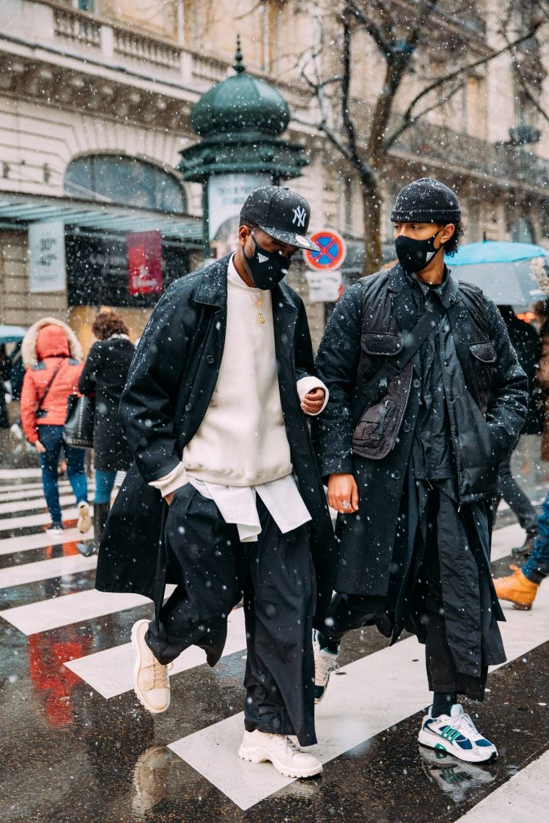Thời trang đường phố của người da đen

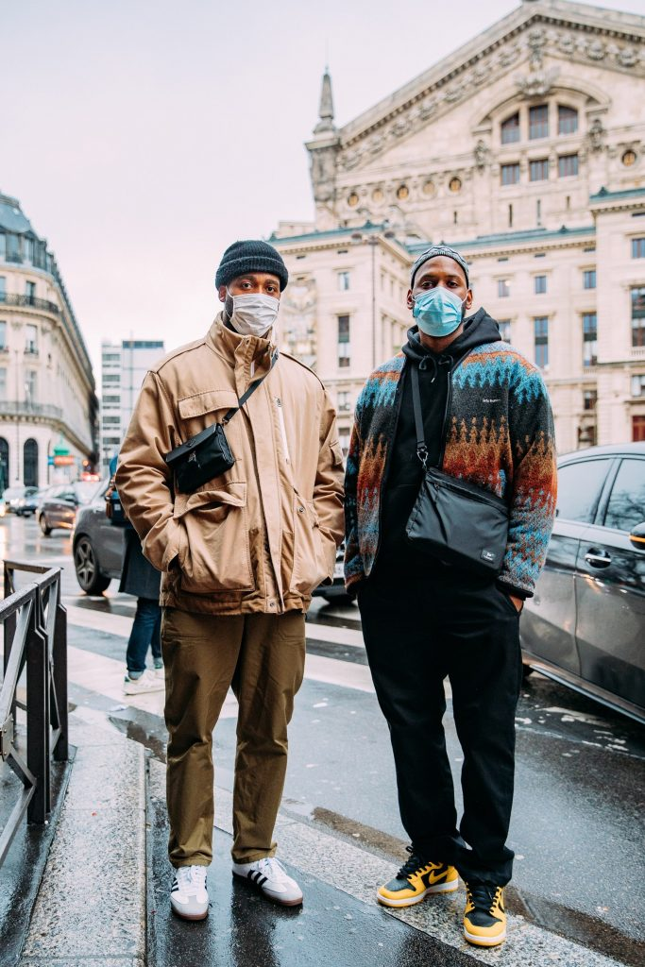Thời trang đường phố của người da đen

***Ngành công nghiệp thời trang đang qua loa với các nhà thiết kế châu Á***

Theo LA Times, 48 trong số 477 thành viên của CFDA là người châu Á. Gurung dường như được ủng hộ trong ngành và bản thân cũng là một nhà thiết kế châu Á thành công trong nền thời trang đương đại của Mỹ. Tuy nhiên, Gurung chỉ ra “Nhưng không bao giờ có làn sóng các nhà thiết kế da trắng,” anh nhận xét với Friedman, “Thành kiến ngầm, những thứ chúng ta coi là sang trọng, chúng đến từ đâu? Đó là một quan điểm rất châu Âu.”

Gurung cho biết anh từ chối áp lực và hoan nghênh các cơ hội tham gia vào các chuyện trò chuyện khó nếu có thể dẫn đến giải pháp. “Chúng ta biết quyền lực của ngành công nghiệp này. Hai lần một năm, trong 10 phút, chúng ta có thể thay đổi câu chuyện”.

Tuy nhiên, theo Susie Lau chia sẻ trên Instagram, câu hỏi mà cô đặt ra sẽ không thể được giải quyết trong 10 phút hay là trong phần diễn giải trên sàn diễn. “Bạn đâu biết những gì người ta thực sự nghĩ” – Lau viết “Họ đang mỉm cười. Họ nói họ yêu thích những gì bạn làm. Họ thực sự thấy bạn. Hay là tôi, với nhiều người châu Á làm việc trong ngành, đơn giản chỉ là đôi mắt xếch, khuôn mặt trống rỗng – ai cũng được, có sẵn đó, không nghĩa lý gì. Như những chiếc mặt nạ.”